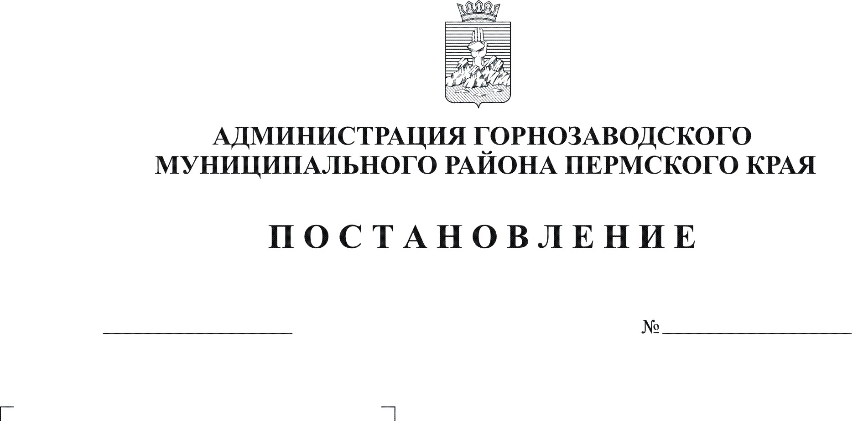
Об отказе в предоставлении
29.11.2012
1489
разрешения на условно разрешенный вид
использования земельного участка

Руководствуясь частью 9 статьи 39 Градостроительного кодекса Российской Федерации, пунктом 12 статьи 16 Правил землепользования и застройки г. Горнозаводска, утвержденных решением Думы Горнозаводского городского поселения от 09 июля 2009 г. № 35 «Об утверждении Правил землепользования и застройки г. Горнозаводска», решением Земского Собрания Горнозаводского муниципального района от 31 января 2012 г. № 2 «О принятии части полномочий по решению вопросов местного значения от Горнозаводского городского поселения», статьей 36 Устава Горнозаводского муниципального района Пермского края, на основании заключения комиссии по землепользованию и застройке администрации Горнозаводского муниципального района от 16 ноября 2012 г. № 8
ПОСТАНОВЛЯЮ:
1. Отказать в предоставлении разрешения на условно разрешенный вид использования земельного участка, расположенного по адресу: ул. Кирова, 45а, г. Горнозаводск, площадью 12 кв.м. для размещения временного торгового объекта.
2. Опубликовать настоящее постановление в районной газете «Новости» и разместить на официальном сайте администрации Горнозаводского муниципального района.
3. Контроль за исполнением настоящего постановления возложить на заместителя главы администрации Горнозаводского муниципального района Буренина Д.С.

Глава муниципального района -
глава администрации муниципального
района А.Н.Афанасьев

Подлинный экземпляр находится в администрации Горнозаводского муниципального района

